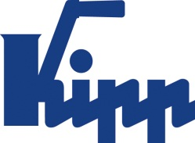

Comunicato stampa Sulz am Neckar, giugno 2017

Massima compatibilità

I sistemi di serraggio UNI lock riducono i tempi di allestimento

La gamma di prodotti di HEINRICH KIPP WERK KG comprende diversi sistemi di serraggio compatibili tra di loro. Ne è un esempio il sistema modulare a 5 assi UNI lock combinato con il sistema di serraggio a punto zero UNI lock.

Il catalogo KIPP Tecnica di serraggio comprende una serie di sistemi e componenti modulari, compatibili tra di loro e liberamente combinabili.
Due di questi sistemi denominati „UNI lock“ si completano in modo ideale. La combinazione del "Sistema di serraggio a punto zero" e il "Sistema modulare a 5 assi" assicura un'utilizzazione altamente efficiente dei macchinari.

La tavola della macchina è equipaggiata con il sistema di seraggio a punto zero. Nel giro di pochi secondi è possibile passare agli altri sistemi di serraggio KIPP, come il sistema modulare a 5 assi e perfino il sistema di serraggio a 5 assi.

Il sistema modulare a 5 assi integrato è particolarmente adatto per la lavorazione su 5 lati di pezzi complessi di piccole e medie dimensioni. I pezzi da lavorare possono essere serrati sia sul sistema modulare a 5 assi, sia direttamente sul sistema di serraggio a punto zero. I tempi improduttivi di attrezzaggio o di allineamento del pezzo da lavorare sono completamente eliminati.

La precisione di ripetibilità di entrambi i sistemi è pari a 0,005 mm. L'elemento centrale del sistema è il bullone di fissaggio che viene impiegato in entrambi i sistemi di serraggio. Grazie all'ampia scelta di bulloni, è possibile serrare quasi ogni tipo di pezzo da lavorare. I bulloni di fissaggio sono collegati con accoppiamento di forma con l'elemento di serraggio.

Grazie all'ampliamento di gamma, il sistema modulare a 5 assi di KIPP è disponibile ora, oltre che nella misura da 80 mm, anche nella misura da 50 mm. Entrambi possono essere combinati tra di loro con una sola operazione di serraggio. Ciò offre ulteriori possibilità di serraggio dei pezzi da lavore.
Vantaggio del sistema da 50 mm: la lavorazione senza ingombro bordi da 5 lati è ideale per pezzi da lavorare di piccole dimensioni. La forza di tenuta in questo caso raggiunge fino a 10 kN.
Caratteri spazi vuoti compresi:
Titolo: 64 caratteri
Pretitolo: 21 caratteri
Testo: 2.083 caratteri
Totale: 2.168 caratteri

KIPP ITALIA SRL
Riccardo Spataro
Via Gaudenzio Ferrari, 21 B
21047 Saronno (VA)

Telefono: +39 029 4552651
E-Mail: riccardo.spataro@kipp.it

Ulteriori informazioni e foto pubblicate
Vedere www.kipp.it, regione: Germania, rubrica: News/area stampa

Foto

I sistemi di serraggio UNI lock riducono i tempi di allestimento.  Foto: KIPP  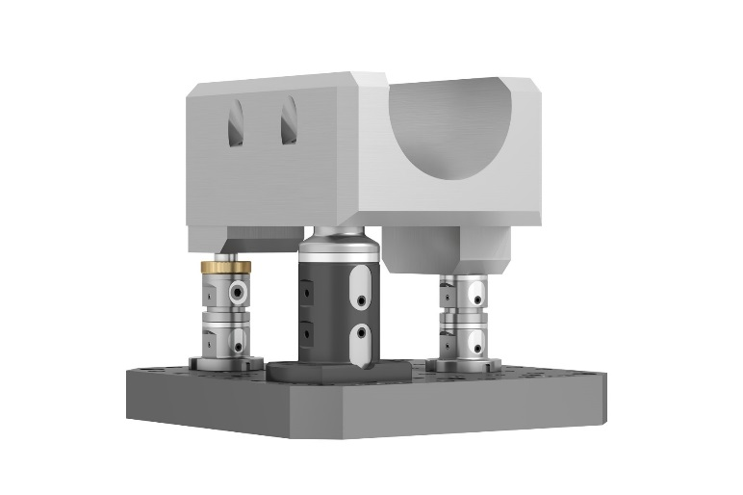 | File di immagine:  KIPP-Werkstückspannung-UNI lock-01.jpg

Sistema modulare a 5 assi UNI lock.  Foto: KIPP  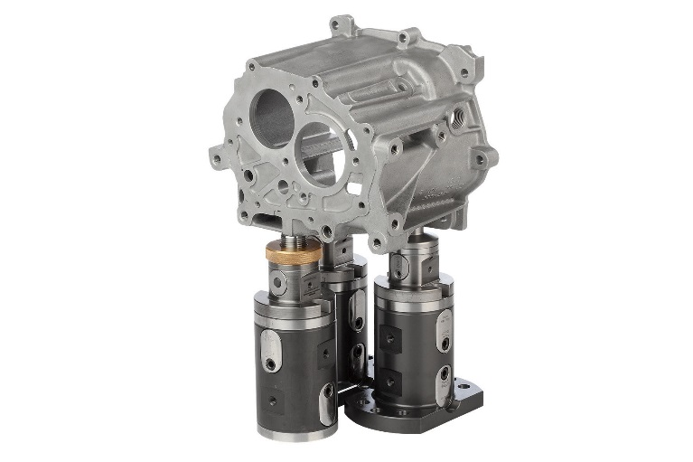 | File di immagine:  KIPP-Werkstückspannung-UNI lock-02.jpg

Diritti di immagine: pubblicazione concessa in licenza e gratuitamente in riviste specializzate.
Si prega di citare la fonte e fornire una copia.

